ــــــــــــــــــــــــــــــــــــــــــــــــــــــــــــــــــــــــــــــــــــــــــــــــــــــــــــــــــــــــــــــــــــــــــــــــــــــــــــــــــــــــــــــــــــــــــــــــــــــــــــــــ
المستوى:4 متوسط السنة الدراسية :2023/2024
المتوسطة:الجرف العقلة المدة :ساعة ونصف
ولاية تبسة ــــــــــــــــــــــــــــــــــــــــــــــــــــتــــــــــــــــــــــــــــــــــــــــــــــــــــــــــــــــــــــــــــــــــــــــــــــــــــــــــــــــــــــــــــــــــــــــــــــــــــــــــــ
الاختبار التجريبي في مادة العلوم الفيزيائية والتكنولوجيــا
ـــــــــــــــــــــــــــــــــــــــــــــــــــــــــــــــــــــــــــــــــــــــــــــــــــــــــــــــــــــــــــــــــــــــــــــــــــــــــــــــــــــــــــــــــــــــــــــــــــــــــــــــــ
الجزء الأول:(12نقطة)
التمرين الأول:(6نقاط)
- اشتكت الأم من انسداد حوض غسيل الأواني بترسب مادة الكلس (CaCO₃). فقامت بسكب قارورة من حمض كلور الماء (روح الملح) HCl في أنبوب الحوض لتسريحه.(وثيقة-1-)
- أكتب الصيغة الشاردية لحمض كلور الماء؟
- سم الغاز المنطلق وأعط صيغته الكيميائية.
- عبَر عن التحول الحادث بمعادلة كيميائية (بالصيغة الشاردية).
- حدَد الفرد الكيميائي الذي لم يشارك في التفاعل.
- 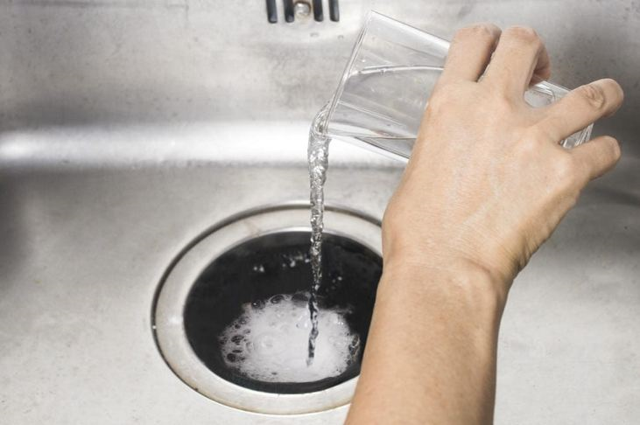يستعمل محلول نترات الفضة في الكشف عن شاردة تتواجد في حمض كلور الماء الوثيقة-1-
أكمل الجدول:
الشاردة | الكاشف | الملاحظة
..... | نترات الفضة | .....

التمرين الثاني:(6نقاط)
لغرض دراسة ظاهرة التكهرب والأفعال الميكانيكية اليك التجربتين التاليتين:
التجربة1: نقرب قضيب أيبونيت مدلوك بالصوف الى كرية A
مصنوعة من الألمنيوم غير مشحونة دون ملامستها .
ونلمس بقضيب زجاجي آخرمدلوك بالصوف الى كريةB
مصنوعة من الألمنيوم غير مشحونة.(وثيقة-2-)
- ماذا يحدث للكريةA والكرية B؟ مع التعليل. إيبونيت A B زجاج
- حدَد طريقة تكهرب كل كرية.
التجربة2: نضع الكريتين بالقرب من بعضهما فيحدث بينهما التجاذب (الوثيقة-3-)
- هل الكريتان تحملان شحنتان :(متماتلتان أومتعاكستان) ؟
- أعط نص مبدأ الفعلين المتبادلين.
- أنقل الشكل الممثل على (الوثيقة-3- ).ومثل عليه
الفعلين الميكانيكيين المتبادلين بين الكريتين. B A
ـــــــــــــــــــــــــــــــــــــــــــــــــــــــــــــــــــــــــــــــــــــــــــــ1/2ـــــــــــــــــــــــــــــــــــــــــــــــــــــــــــــــــــــــــــــــ

الجزء الثاني:(8نقاط)
الوضعية الإدماجية: (8نقاط)
قرَرمحمد توصيل وتدعيم منزله الجديد بأدوات ووسائل الحماية اللازمة لتفادي اخطار التيارالكهربائي وحماية الأجهزة مستعملا العناصر الكهربائية المبينة في الجدول.غير انه احتارفي الدور الأمني الذي تقوم به كل وسيلة وعدم معرفته الكاملة في تحديد مكان توصيلهاعلى الشبكة ، فطلب منك مساعدته مستظهرا لك مخطط غير كامل لجزء من المنزل. .

- أكمل الجدول .

العنصر الكهربائي | ....... | المنصهرة | ....... | .......
الرمز |  | .......
الوظيفة | ....... | ....... | ....... | .......
مكان التوصيل | ....... | ....... | ....... | .......

- أعد رسم المخطط (وثيقة- 4-) وساعد محمد على تكملته وتمثيل العناصر الكهربائية السابقة مراعيا الشروط الأمنية.
- بعد تركيب الدارة الكهربائية تم توصيل جهاز التلحيم واثناءاستعماله انقطع التيارعن كل الشبكة.
- في رأيك ماهو السبب؟ اقترح حلا مناسبا لهذا المشكل .

عداد
kwh
Ph
N

وثيقة-4-

ــــــــــــــــــــــــــــــــــــــــــــــــــــــــــــــــــــــــــــــــــــــــــــــــــــــــــ2/2ــــــــــــــــــــــــــــــــــــــــــــــــــــــــــــــــــــــــــــــــــــــــــــــــــــ

